Задача о горке.
Мы все любим зимой кататься с горок. Посмотрите внимательно на картинки. Разделите картинки на две группы и назовите признак, по которому вы их разделили. Давайте попробуем придумать безопасную горку для катания зимой.

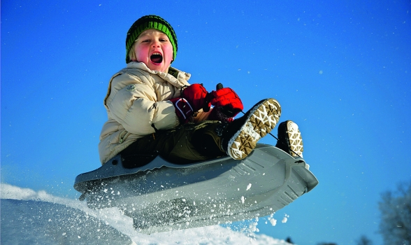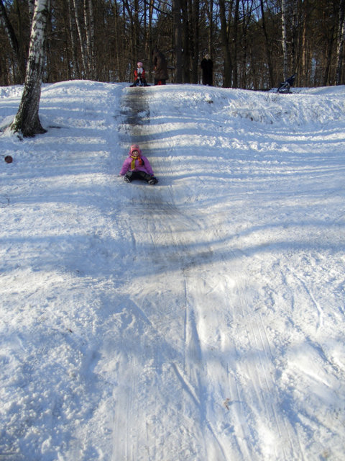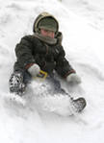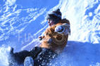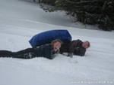
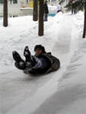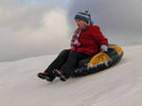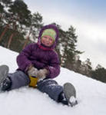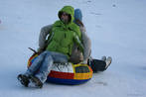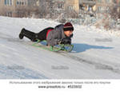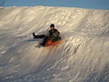
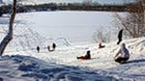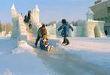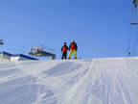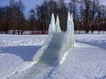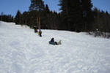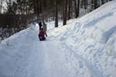
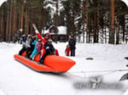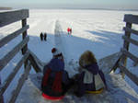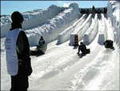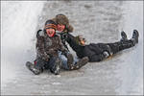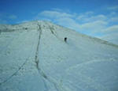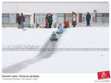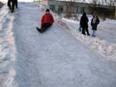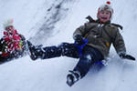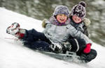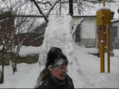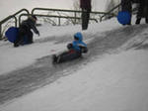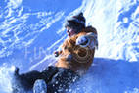
1. | Описание проблемной ситуации
1.1. | Формулируем ситуацию | Самое любимое занятие и детей, и взрослых зимой – это катание с горок. Но это опасно, так как можно сильно удариться в случае падения. Придумать безопасную для здоровья человека горку.
1.2. | Отвечаем на вопрос, что дано, т.е. описываем систему, в которой возникла задача. | Дано: горка, снежно-ледяное покрытие, человек, катающийся с горки,  санки -"ледянка".
2. | Вычленение конкретной задачи из проблемной ситуации
2.1. | Формулируем пару противоречий элемента | Если горка высокая (высота больше),  то положительное действие - скорость катающегося будет все время увеличиваться, а именно от этого катающийся будет получать большее удовольствие, но отрицательное действие - сила удара в случае, если человек во что-то врежется, тоже увеличится, что сделает удар более опасным.
2.2. | Выбор конфликтующей пары  Выбираем инструмент и изделие.  Для этого отвечаем на вопросы:  - Ради кого (чего?) задача?  - Что меняем? (изделие)  - Чем меняем? (инструмент) | ГОРКА придает ЧЕЛОВЕКУ ускорение, но УВЕЛИЧИВАЕТ СИЛУ, с которой человек врезается в преграду.
2.3. | Определение места и времени конфликта.  Определяем место и время, в которых надо непосредственно устранить конфликт. | Место - поверхность горки (вместе с краями, в которые опасно врезаться, буграми на самой поверхности горки). Время - от начала до конца движения по горке.
2.4. | Формулировка ИКР. | Неизвестный ресурс во время катания, на поверхности горки, САМ, без затрат, снижает силу удара, сохраняя высокое ускорение.  Обратимся к ресурсам и посмотрим, что может играть роль неизвестного ресурса в нашем случае.  Снег, воздух, одежда катающегося, ледянка...  Снег ...САМ...  Воздух... САМ...  Форма горки - сама.  Одежда катающегося... САМА...
3. | Формулируем физическое противоречие | Снег должен быть мягким, рыхлым, чтобы смягчать удары - и должен быть твердым, утоптанным, чтобы увеличить ускорение  Воздух должен быть плотным, направленным, чтобы смягчать силу удара и должен быть неплотным, "стоячим", чтобы не гасить ускорение во время движения.  Форма горки должна быть неровной, чтобы гасить силу удара и должна быть ровной, чтобы увеличить ускорение во время движения.  Одежда должна быть обтекаемой, чтобы увеличить ускорение - и должна быть широкой, с неровностями, чтобы гасить силу удара
4. | Построение абстрактной модели решения
4.1. | Формулировка идеального конечного результата, ориентированного на физическое противоречие. | Снег САМ становится рыхлым по краям, оставаясь плотным на поверхности горки.
4.2. | Разрешение противоречия признака (ФП).  Разрешаем противоречие, пользуясь таблицей способов разрешения противоречий признака. | Снег на поверхности горки - твердый, утоптанный, а по бортам - рыхлый, сугробами (это очевидная идея, но она еще не дает идеального конечного результата).  Снег сам плотный, вместе с воздухом - рыхлый.  Снег сам - плотный, вместе с чем-то - рыхлый.
5. | Выявление ресурсов, выход на конкретное решение. | Самое простое решение - разрешение в частях - защитить борта и конец горки рыхлым снегом, который будет при ударе служить амортизатором.  Решение для ресурса формы - тоже разрешение в частях. По бортам и в конце горки сделать мягкие трамплины, чтобы они в этом месте меняли направление движения и гасили скорость. Чтобы уточнить их форму и размеры, нужно произвести расчеты (решить задачи из курса школьной физике).  Решение для воздуха - разрешения в частях и системными переходами (сам - так, вместе - наоборот). Еще одна задача по физике: продумать форму горки таким образом, чтобы она меняла направление потока воздуха.
6. | Формулировка и решение подзадач. | Если остановиться, на идее защищать борта горки снегом, то способы разрешения противоречий наталкивают на решение подзадачи: возобновлять по бортам горки рыхлый снег. Для этого можно встроить в борта простые приспособления (например, пружинки) для рыхления снега.
7. | Рефлексия. | Вспоминаем, в чем заключалась задача, как мы ее решали?  Какие шаги были самые сложные?  Что мешало решать проблему и почему?

Домашнее задание. Используя морфологический ящик, разработайте разные модели горок.

